暨南大学附属第一医院2024年博士后招聘公告
一、医院简介
暨南大学附属第一医院（又名广州华侨医院、暨南大学第一临床医学院），是 “华侨最高学府”、中央统战部、教育部、广东省共建的国家“双一流”建设高校暨南大学的直属附属医院。医院是一所集医疗、教学、科研、预防、保健和康复于一体的综合性三级甲等医院，也是广东省高水平医院重点建设医院。
医院拥有临床医学一级学科博士点，临床医学和护理学2个一级学科硕士点，具有临床医学博士专业学位授权资质。拥有一流科研平台，拥有一批海内外引进的高水平专职研究人员，专用研究科研场地6000多平方米；医院还与暨南大学20余个与生命科学相关的实验室和工程中心平台共享，其中包括13个国家和省部级重点实验室和工程中心。
医院近5年博士后进站人数164位，同时与我校多院系、多名知名教授、长江学者、国家基金委优秀青年基金获得者进行深度合作，联合培养优秀博士后。我院博士后亦取得亮眼业绩，临床医学科研流动站被评为广东省100个博士博士后创新平台，在站博士后承担国家自然科学基金青年项目79项,发表SCI论文160余篇，其中1区文章90多篇。
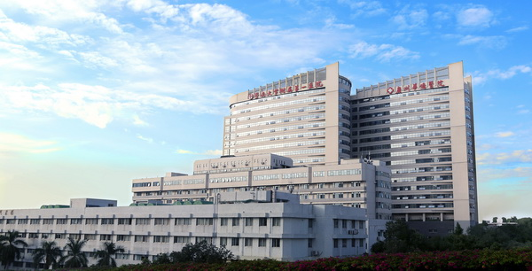
- 岗位需求

为进一步加强医院学科队伍建设，促进临床和基础学科科研融合，本站现计划每年招聘50名海内外优秀博士后来我院从事研究工作，招聘岗位：内科学（呼吸系病及传染病、肾脏病、血液病、消化系病、内分泌代谢病及风湿病、老年病学、心血管病）、儿科学、神经病学、精神病与精神卫生学、皮肤病与性病学、影像医学与核医学、临床检验诊断学、外科学（普外科、骨外科、神经外科、整形外科、泌尿外科、心脏血管外科）、妇产科学、眼科学、耳鼻咽喉科学、肿瘤学、康复医学与理疗学、麻醉学、重症医学。

要求应聘者年龄在35周岁以下，获得医学相关专业博士学位不超过3年，在医学等领域取得优秀科研成果。此外，我站鼓励具有其它学科背景但在医学相关或生命科学等领域取得优秀科研成果人才前来应聘。

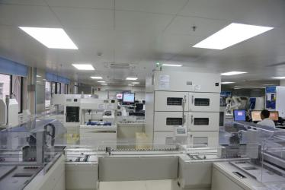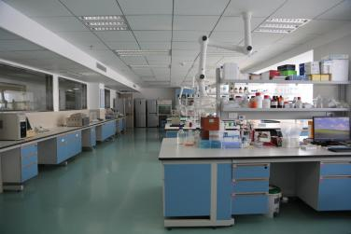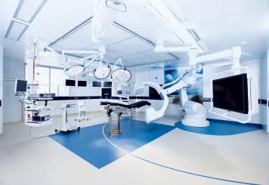
全自动化生化免疫流水线 中心实验室 数字一体化介入手术室

三、待遇优势（底薪45万, 最高85万⁺）
1.薪酬。博士后实行绩效工资制度，最低年薪45万/年（税前），最高可达65万/年（税前）,并可参加大学综合考评（特优可获30万元，优秀可获10万元）。
2.医院设立博士后启动基金，博士后进站均可获得科研启动经费20万元。
3.协助解决子女入学入托。
4.发展前景明朗：出站考核特优者可优先留院工作。

四、申请流程
1.递交个人简历至暨南大学附属第一医院门诊652科教办办公室；
2.由流动站审核材料、组织面试考核，经学校博士后管理委员会办公室审核、学校主管部门审批后，报广东省人力资源和社会保障厅批准即可进站。

五、联系方式
单位名称：暨南大学第一临床医学院科教办
地址：广州市黄埔大道西613号暨南大学第一临床医学院门诊652房
联系人：郑老师
电 话：（020）38688077 邮 编：510630
邮 箱： tkyk8034@jnu.edu.cn
